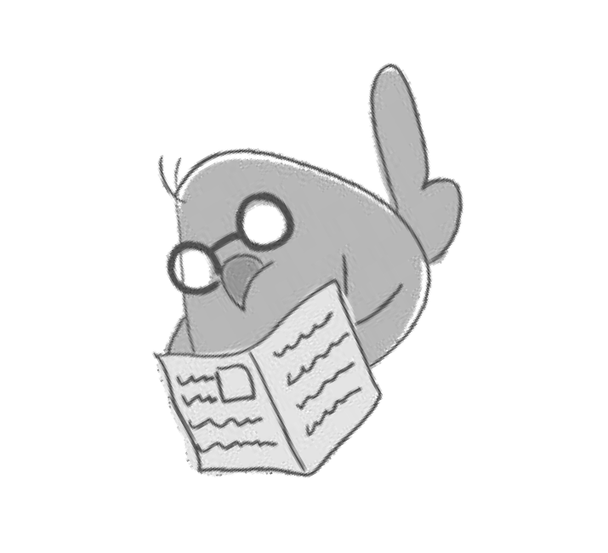

LECTURE COMPRÉHENSION

**Contes des origines**

Pourquoi la Terre tremble-t-elle ?

CE2

CM1

D’où proviennent les tremblements de terre ?

Zeus le roi des dieux et Héra sa femme ont eu un fils très turbulent. Ah ! les vacances scolaires leur donnaient des sueurs froides. Mais les jours d’école, ils bénissaient celui qui avait inventé l’école.

Comment occuper Foot leur petit dernier ? Celui-ci adorait faire des farces et souvent il se permettait d’inverser le rideau du jour avec celui de la nuit. L’ange qui s’occupait de ces rideaux n’avait aucune autorité avec Foot, qui le rendait fou.

On pouvait voir le soleil en pleine nuit et des étoiles en plein jour. Les habitants de la terre étaient très perturbés et Foot s’amusait beaucoup de ça.

Zeus s’arrachait le peu de cheveux qui lui restaient sur la tête face aux bêtises de son fils cadet. Il était incontrôlable. Certains disaient qu’il était hyper actif et d’autres surdoué. Mais peu importait, le problème était là et aucune solution ne pointait son nez.

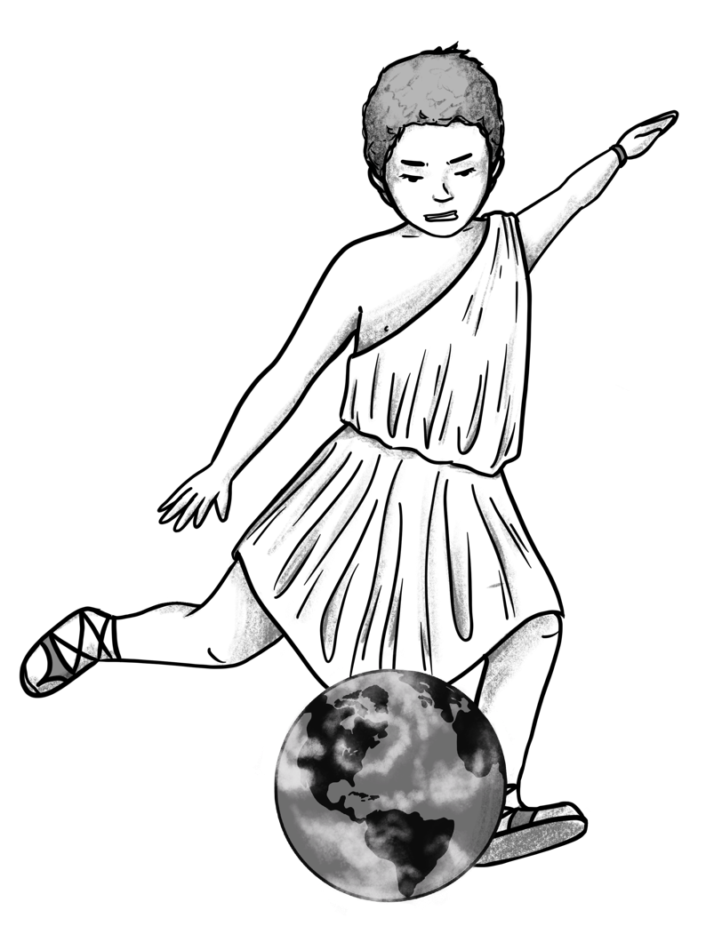Un jour, sans que personne ne sache pourquoi, Foot se mit en colère. Celle-ci était tellement forte que tout l’univers en était effrayé.

Il mit un grand coup de pied dans la terre ce qui entraina de très fortes secousses, et l’on vit le sol s’ouvrir et engloutir tout ce qu’il pouvait.

Foot trouva cela très amusant et depuis, à ses moments perdus, il s’amuse toujours à mettre des coups de pied dans la terre.

Les terriens, eux, ne pouvaient rester sans rien faire devant ce phénomène qu’ils ne comprenaient pas.

Alors un nouveau métier fit jour : les sismologues. Ils étudièrent les tremblements de terre et découvrirent la vraie raison de ce phénomène.

Ne pouvant lutter contre le fils de Zeus, ils mirent des gardiens de la terre pour surveiller l’humeur de Foot et avertir les habitants afin qu’ils prennent leurs précautions. Les constructions d’immeubles

furent renforcées et d’autres modifications se mirent en place.

Ces mêmes gardiens, en voyant Foot taper sur la terre eurent l’idée d’un nouveau sport à pratiquer. Ils l’appelèrent **foot** en souvenir de ce chenapan et **ball** parce que la terre était ronde ce fut la naissance du football... Mais ça c’est une autre histoire…